Kupní smlouva 3DSCAN2023/24
č.obj.: S - 0070/69793000/2023

Objednavatel: Střední odborná škola a Střední odborné učiliště, Mladá Boleslav, Jičínská 762
Sídlo: Jičínská 762, 293 01 Mladá Boleslav
IČ: 69793000
zastoupená: RNDr. Jiří Šlégl, ředitel
(dále jen objednavatel)

Dodavatel: SolidVision, s.r.o.,
Sídlo: Josefy Faimonové 2409/11a, Líšeň, 628 00 Brno,
Zapsáno: Obchodní rejstřík vedený Krajským soudem v Brně, oddíl C , vložka 41615
IČ: 26280442
DIČ: CZ26280442
Bankovní spojení: GE Money Bank, a.s.
Č.ú.: 159664247/0600 resp. EUR 1680263/0600

zastoupená: Ing. Rostislav Hanák, jednatel
(dále jen dodavatel)

Předmět smlouvy

Předmětem této smlouvy je převod vlastnického práva z dodavatele na objednavatele k 3D skeneru peel3D Academi a dále poskytnutí služby technické podpory , školení a užívání zařízení dle podmínek této smlouvy a dále spokytnutí technické dokumentace a instalace. Předmět smlouvy bude dále označován v této smlouvě jen slovem dodávka.

Čas a místo plnění

Dodávka bude dodána podle specifikace uvedené v příloze Specifikace dodávky.

Místo plnění je sídlo Mladá Boleslav III, Jičínská 762.

Termín dodávky je do 31.12.2023.

Cena

Celková smluvní cena dodávky činí 305 000 Kč daň z přidané hodnoty bude připočtena ve výši dle aktuálně platných obecně závazných právních předpisů.

Dohodnutá cena byla určena jako cena pevná, ve smyslu odst. 1, § 2, zákona 526/1990 Sb. o cenách, ve znění pozdějších předpisů a nepodléhá žádným změnám.

Platební podmínky

Faktura bude mít náležitosti daňového dokladu dle zákona č. 235/2004 Sb. o DPH ve znění platných předpisů.

V případě prodlení se zaplacením faktury je dodavatel oprávněn požadovat zaplacení úroku z prodlení ve výši 0,05% za každý den prodlení do výše 20% ceny dodávky.

V případě zpoždění platby, které je průkazně způsobeno vyšší mocí se lhůta pro platbu přiměřeně prodlužuje a není přistoupeno k žádným sankcím.

Splnění dodávky předmětu plnění

Dodání bude provedeno na místě plnění podle článku 2.2 této smlouvy za přítomnosti zástupce dodavatele a objednavatele.

Závazek dodavatele splnit dodávku dle čl. 1 bude splněn předáním dodávky, tj. instalací, uvedením

do provozu. Termín a předmět dodávky bude splněn dnem podpisu dodacího listu zástupci smluvních stran.

Dodavatel vyzve objednavatele k převzetí plnění, a to nejméně 3 pracovní dny předem. Objednavatel se zavazuje umožnit plnění nejdéle do 5 pracovních dnů od výzvy.

Povinnosti dodavatele

Zajistit mlčenlivost svých pracovníků o skutečnostech, o kterých se dozví v souvislosti s dodávkou.

Zachovávat veškeré bezpečnostní předpisy a vyvarovat se všech kroků ohrožujících bezpečnost práce pracovníků objednatele i vlastní.

Dodavatel se bude řídit ustanovením zákona č. 320/2001 Sb. o finanční kontrole ve veřejné správě.

V případě prokazatelného nesplnění některého z parametru uvedeného v nabídce se dodavatel zavazuje k bezplatné nápravě.

Povinnosti objednavatele

Po splnění předmětu plnění dle čl. 5 podepsat dodací list s případným uvedením nedostatků v plnění. V případě odmítnutí podpisu dodacího listu bez uvedení důvodů se považuje dodací list za podepsaný. Důvod odmítnutí podpisu musí být v přímé souvislosti s plněním dle čl. 1.

Zajistit dodavateli potřebné podmínky pro plnění dle čl. 1 a to pro potřeby instalace umožnit pracovníkům dodavatele vstup do všech prostor souvisejících s dodávkou v normální pracovní době a zajistit přítomnost pracovníka, který bude oprávněn k podepsání dodacího listu.

Školení

Školení obsluhy probíhá v první den dodávky v místě plnění dodávky. Školení je v rozsahu 1 den á 8hod pro maximálně 6 osob.

Objednavatel zajistí místnost pro školení, dostupnost dodaného skeneru a počítač pro skener a software.

Dodavatel pro školení zajistí certifikovaného školitele.

Školení probíhá v rozsahu: 1. den - obsluha skeneru, základy software, 2. den - pokročilá obsluha skeneru a software, tipy a triky.

Záruční podmínky

Zjevné vady je objednavatel povinen reklamovat při přejímce dodávky, nejpozději do 8 dnů ode dne převzetí. Záruka se poskytuje na 24 měsíců na celou dodávku.

Záruka se nevztahuje na poruchy způsobené mechanickým poškozením ze strany objednavatele, vady způsobené nesprávnou obsluhou, nesprávným skladováním nebo neodborným zásahem objednavatele a působením počítačových virů.

Servisní smlouva na technickou podporu „Maintenance“ se uzavírá na dobu určitou 5 let.

Smluvní pokuty

Dodavatel i objednavatel prohlašují, že v případě odstoupení z jeho strany od této smlouvy před její realizací, zaplatí druhé smluvní straně sankci ve výši 10% ceny kontrahované dodávky.

Jiná ujednání

Tato smlouva je uzavřena dnem podpisu smlouvy z obou stran.

Smlouva je vyhotovena ve dvou exemplářích, z nichž každá má platnost originálu. Jedno vyhotovení obdrží dodavatel a jedno vyhotovení obdrží objednavatel.

Podmínky smlouvy se mohou upravovat nebo doplňovat pouze formou písemného dodatku ke smlouvě, podepsaného oběma smluvními stranami.

Vztahy touto smlouvou neupravené se řídí příslušnými ustanoveními občanského zákoníku.

Software poskytnutý dodavatelem může objednavatel využívat dle licenčních podmínek. Instalace a používání programu pro zpracování dat. Uživatel nesmí používat, kopírovat, přenášet neautorizované kopie. Nesmí produkty nebo programy rozebrat, dekompilovat nebo jinak analyzovat.

Nebezpečí škody na hmotných i nehmotných věcech přechází na objednavatele dnem převzetí dodávky nebo dílčí dodávky, nebo jestliže tak objednavatel neučiní včas, v době, kdy mu dodavatel umožní nakládat s dodávkou a objednavatel poruší smlouvu tím, že dodávku nepřevezme.

Dodavatel souhlasí s uveřejněním smlouvy uzavřené na veřejnou zakázku včetně všech jejích změn a dodatků, výše skutečně uhrazené ceny za plnění veřejné zakázky a seznam subdodavatelů dodavatele veřejné zakázky, aby objednavatel, jako zadavatel zakázky, mohl splnit povinnost uveřejnění dle příslušného ustanovení zákona o zadávání veřejných zakázek.

Ostatní podmínky se řídí dle povahy obchodu platným Občanským zákoníkem/ Zákonem o obchodních korporacích.

Smluvní strany svými níže připojenými podpisy potvrzují, že jsou seznámeny a srozuměny s celým obsahem smlouvy a že pokud jim z této smlouvy plynou jakékoli povinnosti či naopak práva, bez výhrad je přijímají a takto se k uvedené smlouvě připojují.

V Mladé Boleslavi ……………………….. V Praze ……………………………………

Za objednavatele ……………………….…….. Za dodavatele..........................................

Příloha
Peel 3 Academia
Systém peel 3 Academia je speciálně navržen pro profesionální využití ve výuce a vývoji. Creaform ACADEMIA je určen pro všechny školy a instituce, které by rády zařadily do svého programu 3D skenování, reverzní inženýrství a kontrolu kvality.
Skener snímá průměty černo-bíleho rastru na díl. Během měření eliminuje vibrace, pohyb součástí a nestabilitu prostředí. Je tedy vhodný do jakéhokoliv prostředí.
Skener peel 3 Academia disponuje speciálním projektorem pro zaručení vysoké rychlosti měření. Při skenování probíhá 1 250 000 měření za sekundu. Pro skládání snímků používá skener tvar skenovaného dílu, změnu barvy popř speciální targety.
Systém dokáže velmi rychle nasmímat komplexní tvary bez složitější přípravy. Je navržen tak, aby skenoval jakýkoliv objekt bez nutnosti složitějšího nastavení. Nabízí bezchybné zachycení geometrie a textury s působivými detaily v bohaté paletě barev.
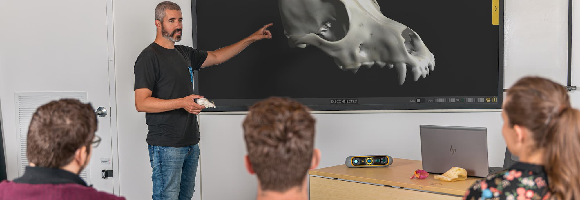

Obslužný program umožňuje základní úpravu naskenovaných dat.

Součástí dodávky Academia je 50 licencí programů Vxinspect pro kontrolu a VXmodel pro reverzní inženýrství.
Inspekční modul VXinspect

Možnosti programu VXinspect
VXinspect je výkonný a intuitivní inspekční software, který obsahuje všechny nástroje pro inspekci výrobního procesu (FAI) a kontrolu kvalit s certifikátem PTB.
VXinspect nabízí jednoduchou integraci pro kontaktní (zjišťování) a bezkontaktní (skenování) měření v mnoha výrobních aplikacích podle standardů ISO a ASME. Rozměrový kontrolní software je navržen pro použití v kombinaci s přenosnými měřicími přístroji HandyPROBE, MetraSCAN 3D a HandySCAN 3D.
Software zahrnuje všechny funkce potřebné pro nastavení měření vysoce účinné sekvence k inspekci mnoha dílů. Jeho intuitivní rozhraní zajišťuje efektivnost pracovního postupu při kontrole kvality, bez ovlivnění kvality měření, nebo geometrického dimenzování a stanovení tolerančních (GD&T) požadavků.

CAD import
VXinspect podporuje import CAD modelů ve formátu STEP a IGS.

Zarovnání
Zarovnání skenu na CAD model je jednou z nejdůležitějších věcí pro provádění korektního a vypovídajícího měření kvality skenovaného dílu. Metody zarovnání: Best Fit | Zarovnání na prvky | RPS

Měření geometrických odchylek (GD&T)
Měření geometrických odchylek je ve VXinspect velice snadné. Jeho zadávání je zcela intuitivní a díky názorné grafické kontrole obsluha prakticky replikuje tvar a formu zadání z výkresu. Díky této formě zadávání může provádět kontrolu i obsluha s minimálními zkušenostmi s názvoslovím, grafickými pojmy a znaky standardně používanými pro GD&T.
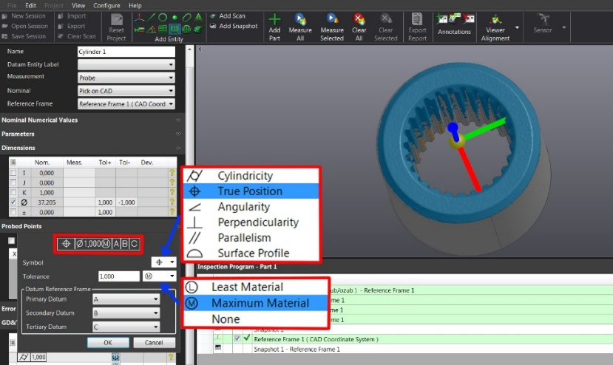

Barevná mapa odchylek
Standardní, nastavitelná barevná mapa odchylek včetně zobrazení odchylek (Sken na CAD, nebo Sken na Sken).

Program kontroly
Program pro kontrolu si může obsluha definovat v závislosti na zadání v offline režimu a následně jej spustit při samotném měření. Program je definován krok za krokem tak, jak probíhá kontrola jednotlivých částí dílu.

Reporty
Reporty z měření jsou přednastaveny a snadno modifikovány ve výstupním tabulkovém formátu Microsoft EXCEL.

Modul VXmodel pro reverzní inženýrství
VXmodel je implementován do prostředí obslužného programu VXelements. VXmodel umožňuje zachytit základní tvary pomocí prvků, ploch, kontur, NURBS plošného modelu a ty následně exportovat do renomovaných CAD programů.

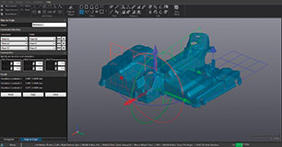

Pozicování
Před úpravou dat je vhodné zarovnat pozici naskenovaných dat vůči souřadnému systému.
Program VXmodel nabízí řadu nástrojů pro pozicování, lze použít referenční prvky/entity, ale také natočení a posunutí.

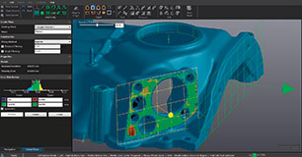

Geometrické prvky a 2D řezy
Na základě 3D skenu lze vytvořit geometrické prvky, křivky a 2D řezy. Vysoce flexibilní a uživatelsky příjemné prostředí programu VXmodel umožňuje rozdělit síť na primitiva a exportovat je do CAD programu.
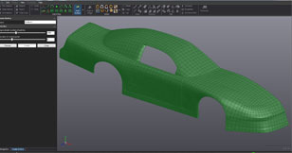

NURBS plochy
Program VXmodel umožňuje snadno vytvořit NURBS plochu pro definici freeform ploch a jejich export do CAD programů. Výkonný algoritmus generuje automatickou kvalitní NURBS plochu, lze snadno editovat parametry ploch a způsob generování záplat. V současné době se jedná o jeden z nejlépe vyvinutých algoritmů pro tvorbu NURBS ploch vůbec.
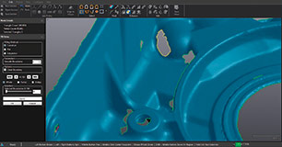

Úprava sítě
Program VXmodel vylepšuje 3D skenovanou síť pro další práci v CAD aplikacích nebo pro 3D tisk.
Funkce důležité pro úpravu dat:
- oprava chyb trojúhelníků
- vyhlazení sítě pro snazší tvorbu NURBS plochy
- optimalizace velikosti dat pomocí zjednodušování sítě
- oprava normál
- automatické vyhledávání a záplatování děr
- vyhlazení a editace hranic, atd.
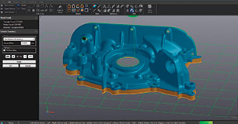

Editace sítě
Program VXmodel pomáhá upravovat 3D naskenovanou síť, kontrolovat zavřenost modelu a rychle generovat data pro 3D tisk.
Nástroje pro editaci sítě:
- změna měřítka sítě
- kontrola uzavřenosti modelu
- tvorba tenkostěnného modelu
- vysunutí hranice
- rozdělení sítě pomocí roviny, nebo křivky, atd.
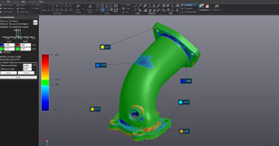

Porovnání sítě
Porovnání sítě umožňuje zkontrolovat odchylku mezi CAD modelem a sítí, nebo porovnání 2 sítí. Porovnání sítě s CAD modelem ověřuje kvalitu reverzního inženýrství, porovnání dvou sítí zobrazuje změny vzniklé během úpravy sítě a jejich zhodnocení.

Notebook
Součástí dodávky je mobilní pracovní stanice HP Zbook, notebook je kompatibilní se skenerem a dodávaným software.

K dispozici jsou výukové materiály, cvičební příklady a popora v českém jazyce.

Podpora a záruka
Na celé řešení je záruka v rozsahu 24 měsíců.
Bezplatný software update a telefonické nebo emailová podpora v délce 5 let.
Technická podpora zahrnuje:
Hotline-telefonicky, mailem v pracovních dnech od 8 - 16 hod.
Nové verze softwaru, školicí materiály a návody

Dodávka a školení
Instalace a školení v českém jazyce v rozsahu 1 dne pro max 5 osob v místě určení, včetně návodu v českém jazyce.
Dostupnost náhradních dílů po dobu 5 let po záruce.

